Verkeersbesluit reserveren parkeerplaatsen voor opladen elektrische voertuigen Boskamp 20 | 

Nr. 2450 – 2019
Burgemeester en wethouders van de gemeente Olst – Wijhe;
gelet op de Wegenwet, de Wegenverkeerswet 1994 (hierna: WVW 1994), het Reglement Verkeersregels en Verkeerstekens 1990 (hierna: RVV 1990), het Besluit Administratieve Bepalingen inzake het Wegverkeer (hierna: BABW) en de Uitvoeringsvoorschriften van het Besluit Administratieve Bepalingen inzake het Wegverkeer (hierna: Uitvoeringsvoorschriften BABW).
Overwegende:
dat de weg Boskamp gelegen is binnen de bebouwde kom van de kern Boskamp;
dat de weg Boskamp in beheer is bij de gemeente Olst – Wijhe;
dat de weg Boskamp een weg is als bedoeld in artikel 18, lid 1 onder d van de WVW 1994;
dat gelet op dit artikel het college van burgemeester en wethouders van Olst – Wijhe bevoegd is verkeersbesluiten te nemen voor de genoemde weg;
dat de bevoegdheid voor het nemen van verkeersbesluiten door het college van burgemeester en wethouders van Olst – Wijhe is gemandateerd aan de wethouder Mobiliteit;
dat de weg Boskamp in de Verkeersvisie Olst-Wijhe is gecategoriseerd als erftoegangsweg en daarmee deel uitmaakt van een verblijfsgebied;
dat de verkeersfunctie in een verblijfsgebied ondergeschikt is aan de verblijfsfunctie;
dat als gevolg van Europese wet- en regelgeving Nederland dient te voldoen aan luchtkwaliteitsdoelstellingen, te weten het verminderen van de uitstoot van fijnstof en stikstofdioxide;
dat naar aanleiding van deze regelgeving landelijk en lokaal maatregelen genomen zijn om te voldoen aan de luchtkwaliteitsdoelstellingen;
dat om Olst-Wijhe in de toekomst energieneutraal te krijgen een mix van maatregelen noodzakelijk is waarvan het faciliteren van elektrisch rijden er één is;
dat het college van burgemeester en wethouders van Olst – Wijhe besloten heeft om een samenwerkingsovereenkomst aan te gaan met de provincie Overijssel omtrent het realiseren en exploiteren van laadpalen in de openbare ruimte;
dat door een regionale samenwerking en openbare aanbesteding voldoende schaal ontstaat voor marktpartijen om te investeren in laadinfrastructuur met lage kosten voor overheden en gebruikers;
dat om de uitrol van elektrische laadinfrastructuur te versnellen het college dan ook besloten heeft om deel te nemen aan de Overijsselse aanpak slim openbaar laden;
dat op basis van de ingekomen aanvragen en de locaties van reeds bestaande laadpalen een geschikte locatie wordt gezocht voor het plaatsen van een laadpaal;
dat de gemeente Olst – Wijhe van de concessiehouder een aanvraag heeft ontvangen (basis op orde) om een openbaar laadpunt te realiseren op de weg Boskamp nabij perceelnummer 20;
dat een oplaadpaal twee aansluitingen voor elektrische voertuigen kent en het wenselijk is om het gebruik van een laadpaal optimaal te benutten, waardoor het wenselijk is om nabij de laadpaal twee parkeerplaatsen te reserveren ten behoeve van het opladen van elektrische voertuigen;
dat op de hiervoor benoemde locatie dan ook twee parkeerplaatsen worden gereserveerd voor dit specifieke parkeerdoel;
dat dit gerealiseerd kan worden door middel van het plaatsen van het verkeersbord E4 van bijlage 1 van het RVV 1990 met een onderbord met de tekst ‘opladen elektrische voertuigen’ en een onderbord dat aanduidt dat het verkeersbord van toepassing is op twee parkeervakken (OB504);
dat de twee parkeervakken alleen door elektrische voertuigen gebruikt kunnen worden en dat de hoeveelheid parkeerruimte in de directe omgeving voor niet-elektrische voertuigen daardoor afneemt;
dat het exclusief parkeren voor elektrische auto’s slechts is toegestaan zolang de auto wordt opgeladen, zodat het oplaadpunt voor meerdere gebruikers beschikbaar is;
dat het belang van het ontwikkelen van een openbaar oplaadnetwerk prevaleert boven het verlies aan parkeergelegenheid;
dat gelet op artikel 12 van het BABW voor het plaatsen van het verkeersbord E4 – met het betreffende onderbord – van bijlage 1 van het RVV 1990 een verkeersbesluit is vereist;
dat gelet op artikel 2 van de WVW 1994 de verkeersmaatregel strekt tot het in stand houden van de weg en het waarborgen van de bruikbaarheid daarvan;
dat gelet op artikel 2 van de WVW 1994 het zoveel mogelijk waarborgen van de vrijheid van het verkeer in het geding komt bij het treffen van deze verkeersmaatregel;
dat gelet op voorgaande overwegingen het zoveel mogelijk waarborgen van de vrijheid van het verkeer van ondergeschikt belang wordt geacht;
dat overeenkomstig artikel 24 van het BABW overleg is gevoerd met de verkeersadviseur van politie-eenheid Oost Nederland, district IJsselland, daartoe gemandateerd door de Korpschef;
dat de politie een positief advies heeft uitgebracht over de hierna genoemde verkeersmaatregel.
Het besluit:
Het college van burgemeester en wethouders van Olst-Wijhe besluit:
-door middel van het plaatsen van het verkeersbord E4 van bijlage 1 van het RVV 1990 met een onderbord met de tekst ‘opladen elektrische voertuigen’ en een onderbord dat aanduidt dat het verkeersbord van toepassing is op specifieke parkeerplaatsen (OB504) op de weg Boskamp nabij perceelnummer 20, twee parkeerplaatsen te reserveren ten behoeve van het opladen van elektrische voertuigen.
Situatieschets:
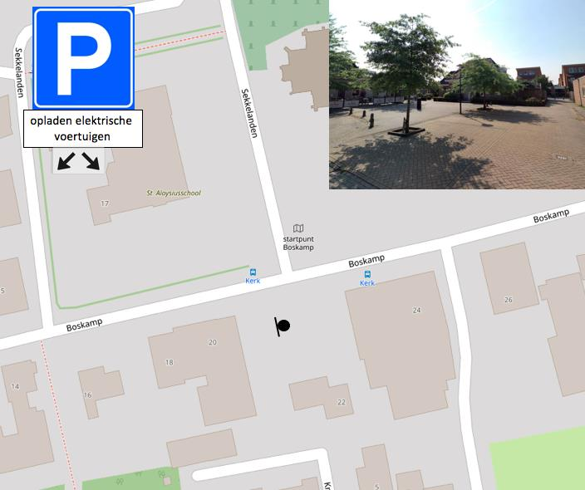
Aldus vastgesteld te Olst – Wijhe
Namens het college van burgemeester en wethouders van de gemeente Olst – Wijhe,
M.Blind
Wethouder
Bent u het niet eens met dit besluit?
Belt u ons dan eerst. Wij nemen dan samen met u het besluit door en kunnen zo nodig een fout herstellen.
Bezwaarclausule
Dit besluit treedt in werking na bekendmaking in de Staatscourant. Belanghebbenden kunnen binnen zes weken na publicatie van dit besluit in de Staatscourant bezwaar maken bij burgemeester en wethouders van Olst – Wijhe, Postbus 23, 8130 AA te Wijhe. Het bezwaarschrift moet de naam en het adres vermelden van degene die bezwaar maakt, zijn ondertekend en de datum vermelden waarop het is opgesteld. In het bezwaarschrift moet ook worden aangegeven tegen welk besluit bezwaar wordt gemaakt en waarom het bezwaar wordt gemaakt. Door het indienen van het bezwaarschrift wordt dit besluit niet opgeschort. Bij een spoedeisend belang kan degene die een bezwaarschrift heeft ingediend een voorlopige voorziening vragen aan de voorzieningenrechter van de rechtbank Overijssel. Bij het indienen van een verzoek om voorlopige voorziening moeten griffierechten worden betaald.

